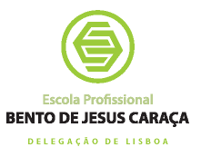

RELATÓRIO
Sistema de Gestão de Biblioteca

CURSO TÉCNICO DE PROGRAMAÇÃO E GESTÃO DE SISTEMAS INFORMÁTICOS

Alunos do Grupo: Guilg, Sérgio, Paulo, Thiago, Simão
Nº dos Alunos: L2639, L2677, L2683, L2640, L2687

Data Entrega: 11 de Março de 2026

Ciclo de Formação 2025/2028
Ano Letivo 2026/2027

INDICE

NTRODUÇÃO ………………………………………………………………… 2
1.1. Apresentação do projeto ………………………………………………… 3
1.2. Objetivos do projeto ……………………………………………………. 3
2.1. Planeamento e organização do projeto ………………………………….. 3
2.2. Desenvolvimento da classe Livro ……………………………………….. 4
2.3. Desenvolvimento da classe Aluno ………………………………………. 5
2.4. Desenvolvimento da classe Biblioteca ………………………………….. 6
2.5. Implementação das funcionalidades do sistema …………………………. 8
2.5.1. Registar novos livros e alunos ……………………………………… 8
2.5.2. Consultar livros disponíveis ……………………………………….. 9
2.5.3. Realizar empréstimos de livros ……………………………………. 9
2.5.4. Devolver livros ……………………………………………………. 9
2.5.5. Consultar livros emprestados por um aluno ……………………….. 9
2.5.6. Gerar relatório final ………………………………………………. 9
2.6. Desenvolvimento do menu principal …………………………………… 10
CONCLUSÃO ……………………………………………………………….. 11

ÍNDICE DE FIGURAS

- Figura 1 – Código da classe Livro.
- Figura 2 – Código da classe Aluno.
- Figura 3 – Código da classe Biblioteca.
- Figura 4 – Menu principal do programa.

INTRODUÇÃO

O projeto consiste no desenvolvimento de um Sistema de Gestão de Biblioteca, utilizando a linguagem de programação Python e os conceitos de Programação Orientada a Objetos.
O principal objetivo é criar um sistema simples que permita gerir os livros de uma biblioteca escolar, controlar os empréstimos e as devoluções e registar os alunos que requisitam livros.
Para desenvolver este projeto, foram utilizadas três classes principais: Livro, Aluno e Biblioteca. Cada uma tem os seus próprios atributos e métodos, responsáveis pelas diferentes funcionalidades do sistema.
Neste relatório serão apresentados os objetivos do projeto, as ferramentas utilizadas, o desenvolvimento do código, as funcionalidades do sistema e os resultados obtidos.

1.1. Apresentação do projeto

O Sistema de Gestão de Biblioteca foi desenvolvido em Python para facilitar a organização dos livros e dos alunos de uma biblioteca escolar, que permite gerir os empréstimos e as devoluções de forma simples e organizada.

1.2. Objetivos do projeto
- Desenvolver um sistema de gestão de biblioteca em Python.
- Criar as classes Livro, Aluno e Biblioteca.
- Registar novos livros e alunos.
- Consultar os livros disponíveis.
- Realizar empréstimos de livros.
- Efetuar a devolução de livros.
- Consultar os livros emprestados por cada aluno.
- Gerar um relatório com o número de livros emprestados.

2.1. Planeamento e organização do projeto

Antes de começar a programação, foram analisados os requisitos do projeto e definidas três classes: Livro, Aluno e Biblioteca. Esta divisão facilitou a organização, o desenvolvimento e a compreensão do código.

2.2. Desenvolvimento da classe Livro
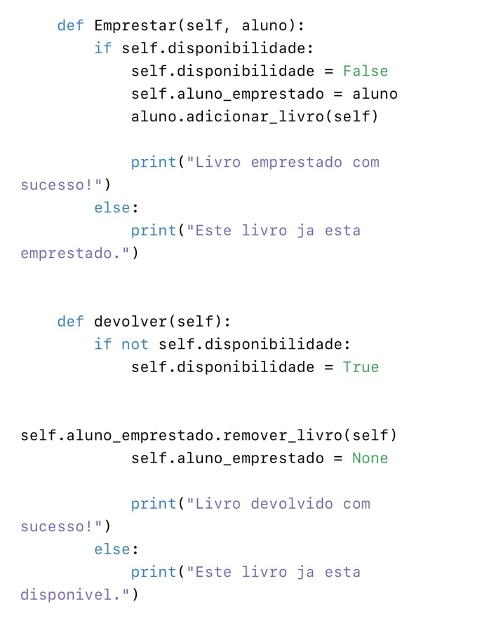
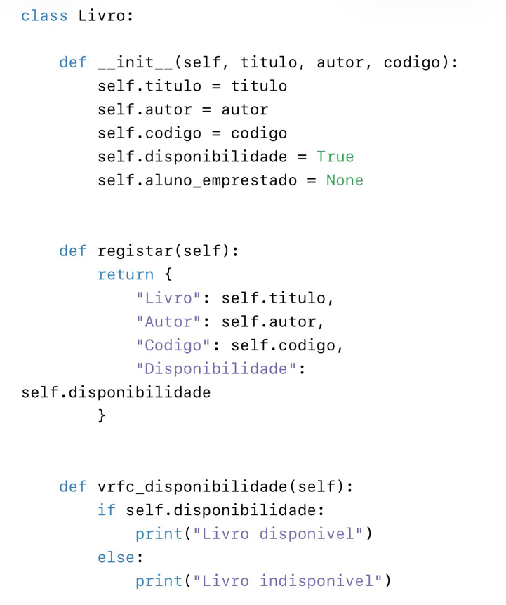

A classe Livro é responsável por representar os livros existentes na biblioteca. Cada livro possui um título, um autor e um código de identificação. Também possui um atributo chamado disponibilidade, que permite verificar se o livro pode ser emprestado ou se já se encontra emprestado.

- class Livro: cria a classe.
- __init__: método construtor.
- self.titulo: guarda o título.
- self.autor: guarda o autor.
- self.codigo: guarda o código do livro.
- self.disponivel = True: define o livro como inicialmente disponível.
2.3. Desenvolvimento da classe Aluno
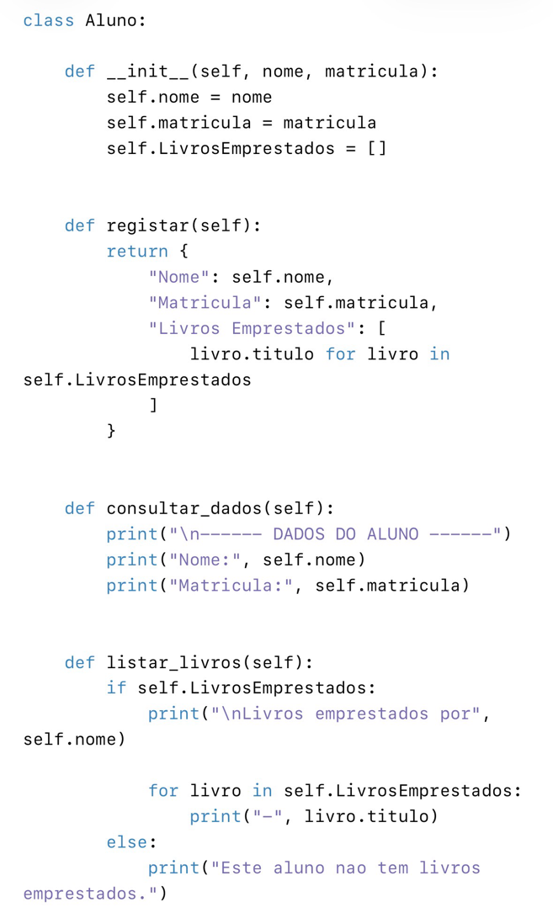
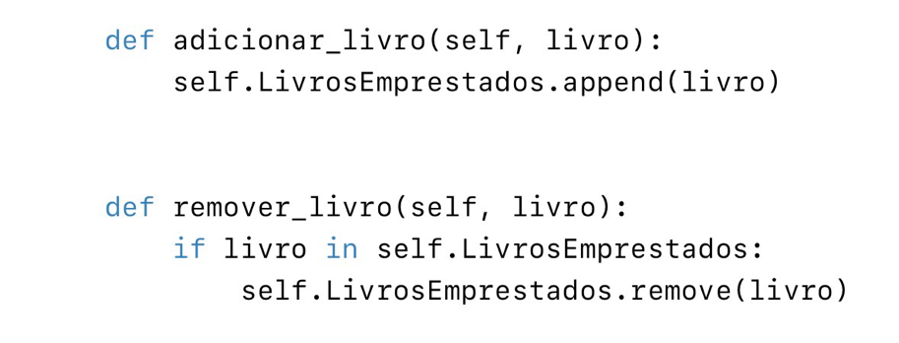

A classe Aluno permite representar os alunos registados no sistema. Cada aluno possui um nome, uma matrícula e uma lista de livros emprestados.
A lista de livros emprestados permite guardar os livros que cada aluno requisitou, facilitando o controlo dos empréstimos realizados.

2.4. Desenvolvimento da classe Biblioteca
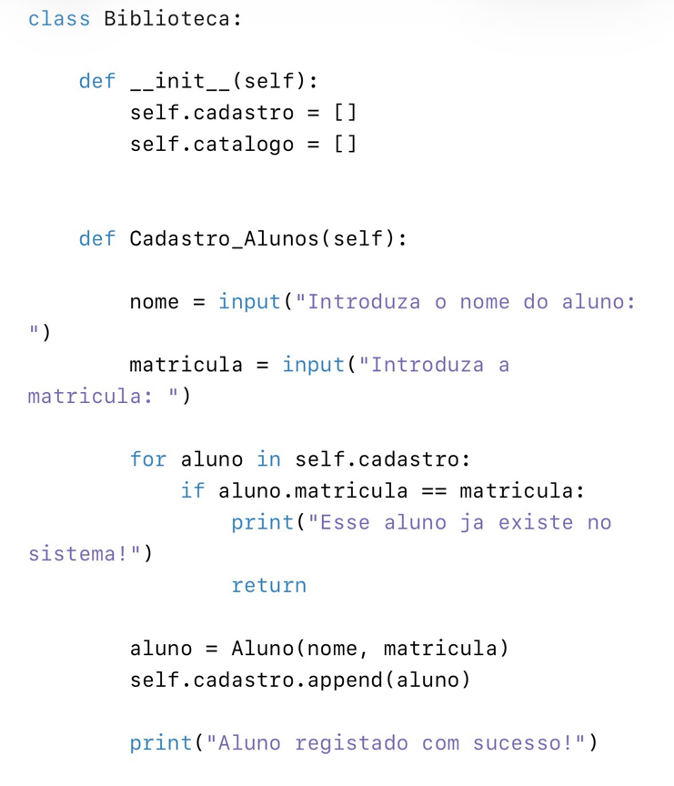
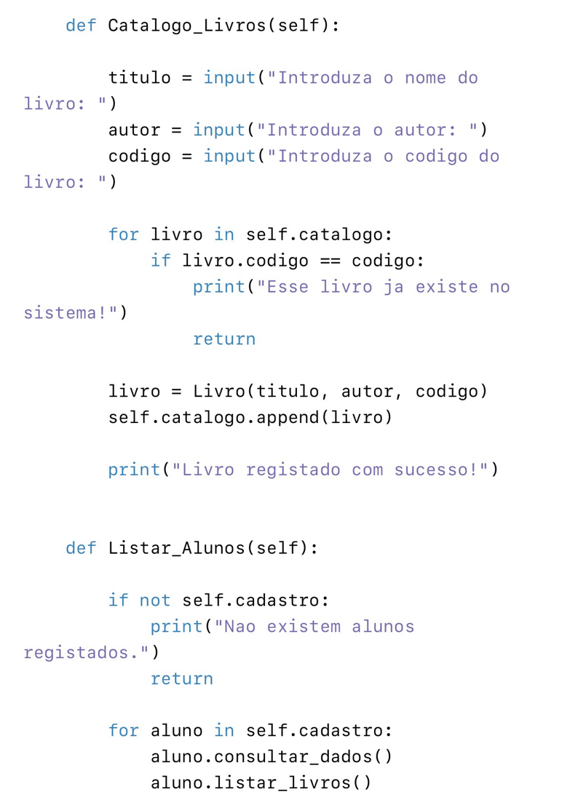

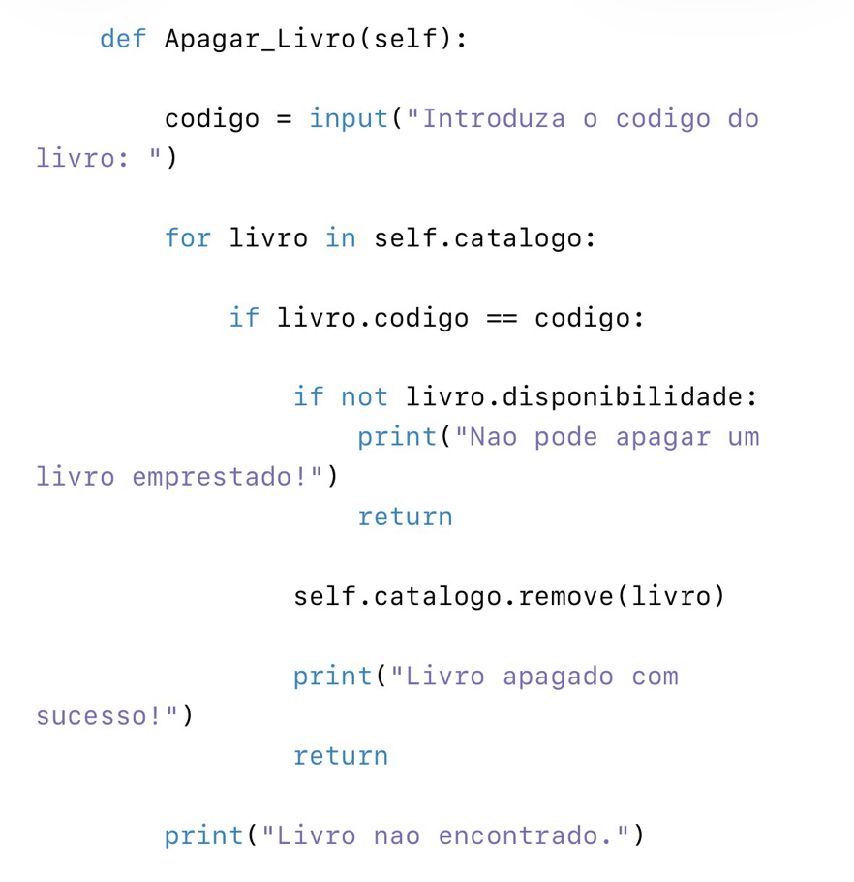
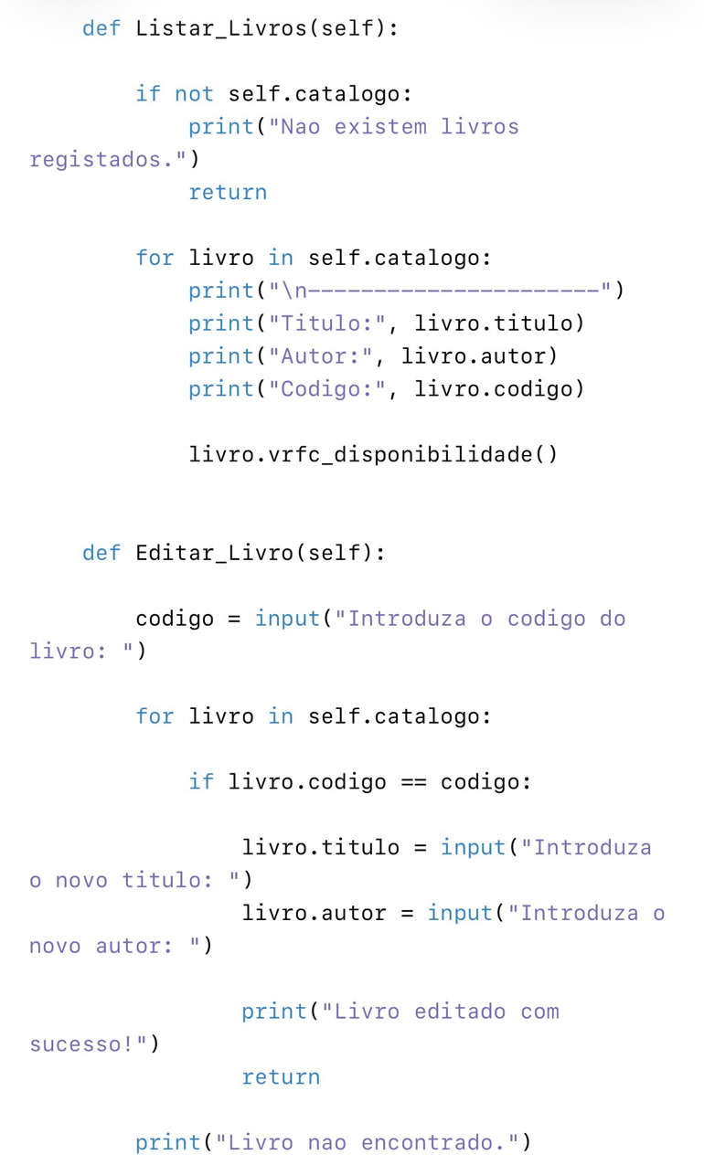

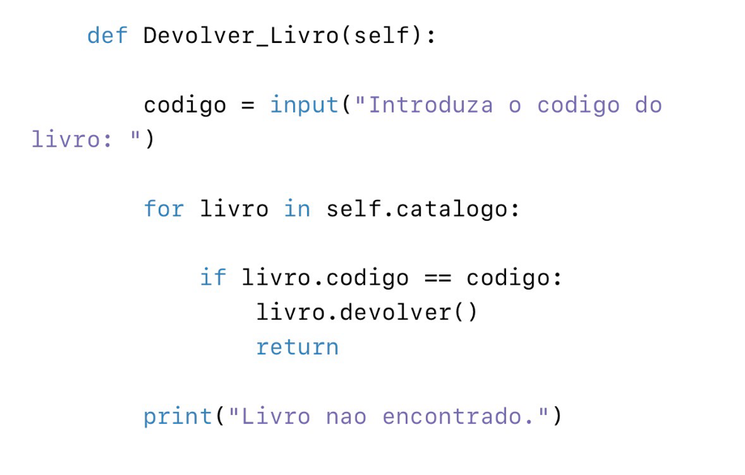
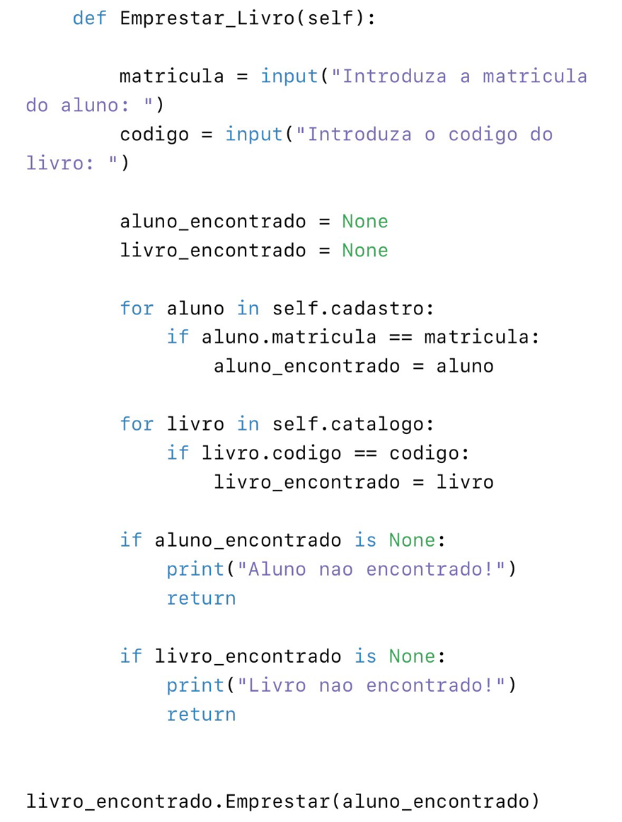
A classe Biblioteca é responsável pela gestão geral do sistema. Esta classe contém o catálogo de livros e o registo dos alunos.
Através dos seus métodos, é possível adicionar novos livros, registar alunos, consultar a disponibilidade dos livros, realizar empréstimos, efetuar devoluções e gerar o relatório final.
Esta classe permite centralizar as operações da biblioteca e garantir a comunicação entre os livros e os alunos.

2.5. Implementação das funcionalidades do sistema
Nesta fase, foram desenvolvidas as principais funcionalidades do sistema, permitindo adicionar livros e alunos, consultar a disponibilidade dos livros, realizar empréstimos e devoluções e gerar um relatório final.
2.5.1. Registar novos livros e alunos
Esta funcionalidade permite adicionar livros e registar alunos, guardando as suas informações para manter o sistema organizado.
2.5.2. Consultar livros disponíveis
Esta funcionalidade permite consultar os livros disponíveis para empréstimo, facilitando a escolha dos alunos.
2.5.3. Realizar empréstimos de livros
Esta funcionalidade permite emprestar livros aos alunos registados, verificando primeiro a sua disponibilidade e atualizando o respetivo estado.
2.5.4. Devolver livros
Esta funcionalidade permite registar a devolução dos livros, voltando a colocá-los como disponíveis para novos empréstimos.
2.5.5. Consultar livros emprestados por um aluno
Esta funcionalidade permite consultar os livros emprestados a cada aluno, facilitando o controlo dos empréstimos.
2.5.6. Gerar relatório final
Esta funcionalidade apresenta o número total de livros emprestados, permitindo acompanhar os empréstimos da biblioteca.

2.6. Desenvolvimento do menu principal
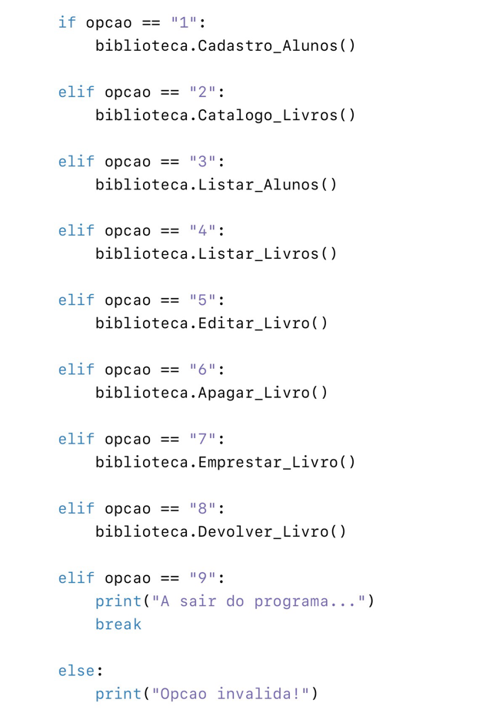
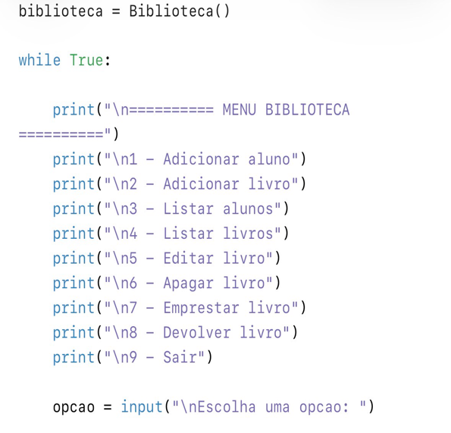

O menu principal permite ao utilizador interagir com o sistema através de diferentes opções. Através deste menu, é possível aceder às funcionalidades implementadas, como o registo de livros e alunos, a consulta de livros disponíveis, a realização de empréstimos e devoluções e a apresentação do relatório final.
O menu facilita a utilização do programa, permitindo selecionar as operações pretendidas.

Conclusão
Com este projeto, desenvolvemos um Sistema de Gestão de Biblioteca em Python. Aplicamos conhecimentos de programação, criámos várias funcionalidades e melhoramos as nossas competências técnicas e de trabalho em equipa. Consideramos que os objetivos do projeto foram alcançados.

